**移动学习平台与省校讯通整合方案（初稿）**

# 概述

中国移动移动学习平台（简称移动学习平台）为全国系统，各省原自建平台（教育云平台、资源平台、学习平台等）为省级系统，暂无学习平台的省份可由移动学习平台提供服务。移动学习平台引入的资源厂家为全网CP，省级平台引入的资源厂家为省级CP，各省级平台可作为CP接入移动学习平台，为中国移动移动学习平台提供资源。

各省校讯通系统为移动学习平台提供用户数据接口，实现双向免鉴权登陆；移动学习平台提供标准的资源接口及展示页面供各省级平台进行使用。移动学习平台面向全国互联网用户、校讯通用户等提供标准化、优质、知名厂家的资源服务，各省原自建学习平台为用户提供本地化学习资源服务。

各省校讯通用户的资源运营服务由各省级平台完成。

最终实现以移动学习平台为校讯通和资源服务唯一入口，各省校讯通向移动学习平台提供用户资料及校讯通订购关系，由移动学习平台为用户提供校讯通服务及资源服务。各省学习平台作为移动学习平台的子平台（省级平台）接入，实现用户单点登录，省平台为移动学习平台提供资源支撑。

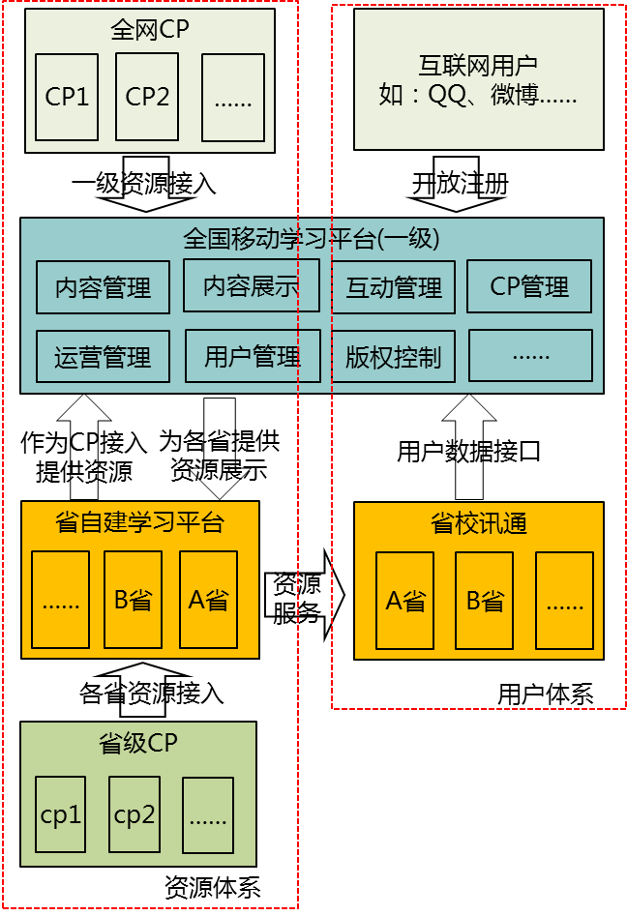

# 当前实现

移动学习平台与省级校讯通做双向免鉴权登录，用户在省级平台接受校讯通服务和省级资源服务，在移动学习平台接受全网资源服务。

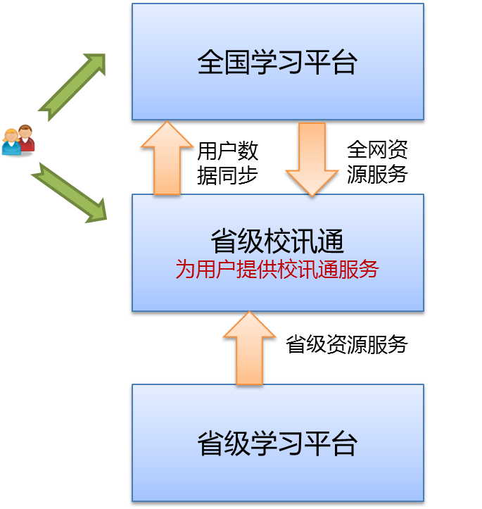

### 流程说明

为方便用户使用，移动学习平台应为用户创建用户通行证，用户使用通行证可访问移动学习平台及省份校讯通、资源平台等。为了唯一标识用户身份并保证用户身份的真实性，并方便用户身份在各平台间互通，用户通行证为用户的手机号码。用户注册通行证时，应填写真实有效的手机号码。对每个手机号码，仅能注册一个通行证。

与用户相关的流程描述如下：

1.1用户注册

移动学习平台门户和客户端界面上应展示通行证注册入口，引导用户注册通行证。平台提供手机号码注册，所有互联网用户均可凭借有效手机号码进行注册使用。

对于手机号码注册方式，移动学习平台应验证用户手机号码的真实性：

1. 用户在注册页面输入手机号码，；
2. 系统验证此号码是否为注册用户，如果是已注册用户，给出提示；如果不是，提示用户可以正常注册，并获取短信验证码，验证码应设置一定的随机短信验证码发送间隔（如1分钟），并可采用图形验证码方式防范自动攻击工具
3. 验证码验证通过后，用户输入登录密码及确认密码（密码应为6位以上字母或数字），点击提交注册；
4. 系统提示用户注册成功并进入用户资料完善界面。

用户注册程如下所示：



图：用户注册流程

1.2用户完善资料

移动学习平台在用户注册完成后，提供资料完善功能。包括对用户角色、组织关系、用户资料等信息的完善。

1. 用户注册成功或首次使用校讯通账号登录成功后，进入资料完善页面；
2. 若是注册用户，首先选择角色（家长/教师）
3. 填写个人附属信息（地区、学校、班级年级等信息）
4. 完成后进入系统
5. 若是使用校讯通账号登录成功，首先系统会展示根据从省份获取的用户资料
6. 用户根据实际情况进行判断并选择是否导入资料或选择跳过此步骤
7. 完成之后，进入系统



图：用户资料完善

1.3用户注销

移动学习平台门户界面上应展示通行证注销入口，由用户发起注销。移动学习平台应采用短信验证码方式验证用户身份，以保证安全性，然后将用户通行证状态置为注销状态。用户注销后，用户的统一通行证可保留一定周期，周期可根据具体情况进行设置。在此期间内，允许用户找回通行证，超过规定周期，用户将无法找回统一通行证。对于已经注销的手机号码再次注册时，系统将默认为新用户。

1. 用户点击注销按钮进入注销页面；
2. 填写需要注销的手机号码；
3. 系统下发短信验证码，用户收到，填写验证码；
4. 验证通过，提示用户注销成功；验证错误，提供验证码错误或失效；

用户注销流程如下所示：



图：用户注销流程

1.4号码修改

移动学习平台门户界面上应展示号码修改入口，由用户发起手机号码修改。移动学习平台应采用短信验证码方式验证用户身份，以保证安全性，然后将用户通行证原号码状态置为注销状态，开通新号码的使用状态。

1. 用户点击资料修改进入号码修改页面；
2. 填写需要修改的手机号码；
3. 系统下发短信验证码，用户收到验证码，填写验证码；
4. 验证通过，提示用户输入新的手机号码；并给新的手机号码下发短信验证码；
5. 验证通过后，修改成功；验证失败，提示用户失败原因；

用户号码修改流程如下所示：



图：号码修改流程

1.5用户登录

移动学习平台门户和客户端支持用系统注册用户登录与省级校讯通系统账号登录，移动学习平台通过接口与省级校讯通系统对接，完成用户鉴权。

1. 用户进入门户登录或客户端登录页面；
2. 用户输入账号/密码，验证码；
3. 移动学习平台先自行判断用户合法性，如果成功跳转至用户首页；
4. 如果失败，系统根据用户号段或IP信息到省份校讯通系统进行二次验证；
5. 如果省级校讯通返回成功，系统判断该用户是否为第一次登陆，若是第一次登陆，移动学习平台通过接口从省级校讯通系统获取用户资料进行页面展示，用户可以根据资料的真实性选择导入或选择跳过此步骤，自行完善资料；若不是第一次登陆，正常进入登陆成功页面；
6. 如果省级校讯通返回失败，系统对用户进行注册引导；

用户登录流程如下所示：



图：用户登录流程

1.6用户在移动学习平台与省级校讯通平台之间的跳转

用户在移动学习平台门户或省级校讯通系统登录后，可以在两系统之间免鉴权来回跳转。用户在登录移动学习平台后，页面会展示省级校讯通系统的链接，当用户需要返回到校讯通系统时，点击“校讯通”链接即可免登录进入校讯通系统。

用户跳转流程如下：



图：移动学习平台跳转至校讯通系统

用户在登录到校讯通平台后，页面会展示移动学习平台系统的链接，当用户需要进入移动学习平台系统时，点击“移动学习平台”链接即可免登录进入移动学习平台系统。



图：校讯通系统跳转至移动学习平台

1.7用户登出

用户在移动学习平台门户或客户端上登录后，界面上应展示用户登出入口。

当用户在移动学习平台门户或客户端上选择登出移动学习平台时，移动学习平台应清除用户当前的登录会话状态，之后用户再访问移动学习平台门户时需重新登录。

如果用户在多个终端(PC端与移动客户端)上同时登录移动学习平台，那么当用户在一个终端上登出移动学习平台时，应不影响其它终端上的使用，用户在其它终端上仍处于登录状态。

如果用户在省级校讯通系统与移动学习平台系统同时登陆，用户在移动学习平台的登出操作，不影响在省级校讯通系统的登录状态,反之，用户在省级校讯通系统的登出状态也不影响用户在移动学习平台的登录状态。

用户登出流程如下所示：



图：用户登出系统流程

### 1.8鉴权认证

为了验证用户是否拥有访问系统的权利，鉴权可分为三个层次：

一、IP地址鉴权：所有的后台之间的服务接口都需要 ip地址鉴权

二、密码鉴权：用户登录或注册获取资料时，需要对用户名密码进行鉴权

三、加密鉴权：接口之间加上额外的基于token、时间、随机数的des加密鉴权



### 资源展现

从平台定位上划分，移动学习平台面向校讯通用户提供全网性的优质资源服务，各省平台为用户提供本地化家校互动、学习资源服务。针对各省用户的教育资源需求，移动学习平台提供三种展现方式：

2.1接口方式：

1. 移动学习平台针对所有省份，提供统一、标准的资源接口
2. 各省根据自己的实际需要，通过接口请求资源数据
3. 移动学习平台根据各省需求，将资源数据通过接口返回
4. 各省将拿到的资源数据自行页面设计，组织展示

备注：通过此方式移动学习平台即作为省级校讯通系统的CP，为省级校讯通系统提供资源服务，省级校讯通可以根据需求自行组织页面进行展示，资源计费可以在省级平台侧完成也可以在移动学习平台侧完成。

2.2页面方式

1. 移动学习平台针对所有省份根据年级、学科、教材版本等不同信息，设计开发若干资源展示页面
2. 各省直接通过页面嵌入的方式，将移动学习平台提供的资源页面嵌入到省级校讯通平台中进行展示

备注： 此方式简单易操作，省级校讯通系统只需要将移动学习平台资源暂时页面嵌入现有系统即可，通过页面方式进行资源展示，所有的资源计费则全部在移动学习平台侧完成

* 1. APP方式

1. 移动学习平台针对客户端产品，提供APP方式，会将用户鉴权、资源展示、计费等相关信息直接在APP中实现，省级校讯通客户端产品直接将移动学习平台APP应用嵌入，用户即可在省级校讯通客户端产品中使用移动学习平台资源。

备注： 针对客户端产品，通过此方式更易于省级校讯通系统与移动学习平台客户端产品对接，资源的展示、订购、计费均由移动学习平台完成。

### 接口定义

参见《移动学习平台与省级校讯通系统接口说明文档》.